Az animációkészítés

- lépés A LogoMotion beállítása
Indítsd el a LogoMotion-t.  Duplakattintás bal egérgombbal a LogoMotion ikonra a Windows Asztalon.  Olvass el néhány alapvető segítséget a LogoMotion-nel kapcsolatban. | 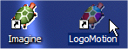
Állítsd be úgy a LogoMotion-t, hogy átlátszó színeket használjon. Ez azért szükséges, hogy a figurád hátterét átlátszóvá tehesd (színezd).  Kattints az eszköztár Kép beállítások gombjára. | 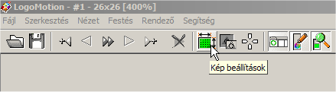
A következő felbukkanó menüt láthatod:  Nézd meg az Átlátszóság: melletti legördülő menüt.  Kattints mellette a kis, lefele mutató nyílra, hogy lásd a lehetőségeket. | 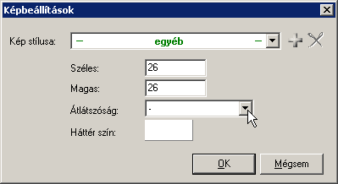
Rákattintással válaszd ki azÁtlátszó szót. | 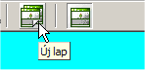
És most aktiváld ezt a módosítást az OK gombbal. | 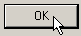

2. lépés Állókép kiválasztása vagy saját kép rajzolása

Rajzolj egy képet a rajz eszköztár segítségével, amit animálni szeretnél.  vagy  keress egy állóképet az Imagine-állományaid között.  Kattints az eszköztárMegnyitásgombjára. | 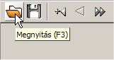
Nézz bele az Allatok könyvtárba az Imaginekönyvtáron belül.  Duplakattints aliba.lgf fájlnévre, ezzel kiválasztottad aliba-t. Persze választhatsz más képet is, ha az jobban tetszik.  A következőkben a liba animálására mutatunk példát. Természetesen ezt más képekkel, illetve a saját rajzoddal is megteheted. | 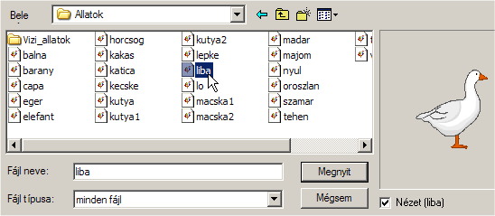

3. lépés Mozgás képkockájának beillesztése
Ahhoz, hogy a mozgást a képkockákkal megjelenítsd, egynél több kockára van szükséged – legalább kettőre. Mindegyik kocka a libát fogja ábrázolni különböző pillanatokban, ahogy sétál. Már van egy képkockád az álló libával. Kettőzd meg, és az egyik kockát módosítsd, hogy a liba a lépésnek egy másik helyzetét vegye fel.
Ezt fogod látni a képernyődön az előző lépés után:  Észreveheted, hogy a liba képe nem csak az ablak közepén jelenik meg, hanem az alsó részben is. | 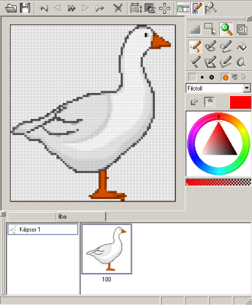
Kattints az alsó, bekeretezett libaképre. A kép kerete sötétebb lett. | 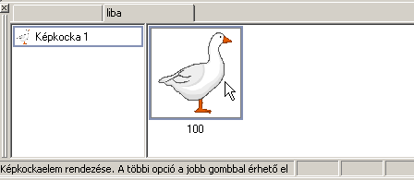
Most kattints a Szerkesztésmenüre. | 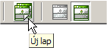
A felbukkanó menüből válaszd ki a Másol pontot | 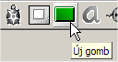
Kattints újra a Szerkesztés-re, és válaszd a Beilleszt parancsot. | 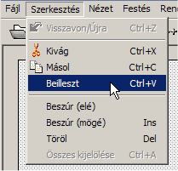
Nézz az alsó részre! A kép másolata megjelent a következő képkockában.  Mindig a kijelölt képkockát szerkeszted éppen. Most a második kocka van kijelölve, tehát azzal fogsz dolgozni. | 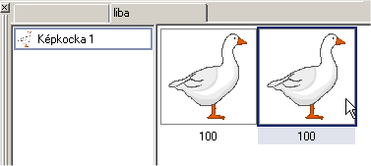
Emlékezz! Szerkeszteni a képernyő közepén lévő képet fogod és az egeret használod a rajzoláshoz.  Módosítsd a liba lábait úgy, mintha még egy lépést tenne.  Segítségképpen nézd meg aLogoMotion lehetőségeit! | 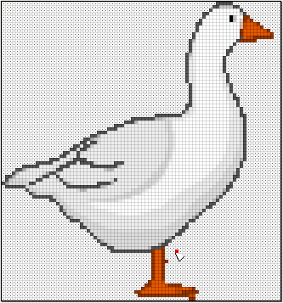
Az eredmény rögtön megjelenik az alsó részben, ahol a képkockákat látod. | 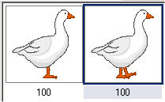

4. lépésAz animáció lejátszása

Mielőtt elmented az animált libát, próbáld ki. Játszd le az animációt.  Kattints rá a menüsor Animációgombjára. | 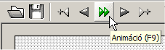
A LogoMotion képernyője megváltozik és a futó animációt láthatod. ...  ... A liba jár! | 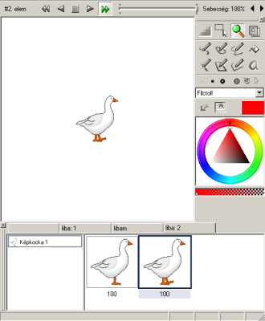
Az Animáció leállítása gombra kattintva megállíthatod a libádat: | 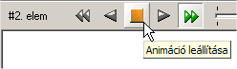
Mit szólnál, ha módosítanánk a szárnyait és a csőrét is? | 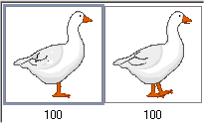

5. lépés Az animáció elmentése

Mentsd el a kész animációt.  Kattints a menüsor Fájlgombjára. | 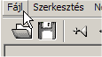
Válaszd a Mentés ...almenüt. | 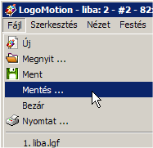
Most a Mentésfelbukkanó ablakot látod. a Fájl neve: mezőbe írd be azt a nevet, amelyiken el szeretnéd menteni az animált libádat. Mi alibam nevet adtuk neki.  A munkádat a saját könyvtáradba mentsd!Ehhez kattints a Beleablak jobb oldalántalálható lefele nyílra, és keresd meg azt a könyvtárat, amelyikbe menteni szeretnél. | 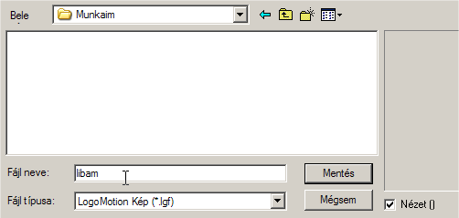
Válaszd ki a mentendő fájl típusát. Az .LGFkimondottanLogoMotion fájltípus, és csak itt, meg azImagine-ben működik. A.GIF pedig sok más programban is használható. Most mentsd el .LGF fájlként. | 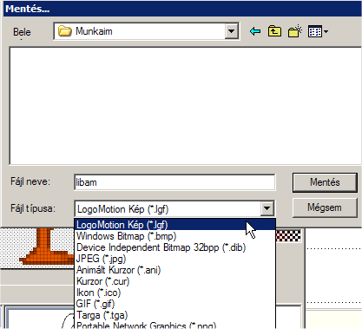
Ahhoz, hogy valóban elmentsd a fájlt, kattints a Mentés gombra. | 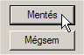

6. lépés Animáció beillesztése projektbe
Tervezzünk valami jó színhelyet az animált libának!
Mi ezt rajzoltuk:  Használhatod az Imagine-ben az eszköztáron található Rajzoló eszközöket, vagy rajzolhatsz egy képet a LogoMotion-ben és betöltheted háttérként.  Ha ehhez segítségre van szükséged, menj vissza, és nézd meg a Rajzoló eszköz használatát, valamint azt, hogyan kell elmenteni és háttérként betölteni a képeket. | 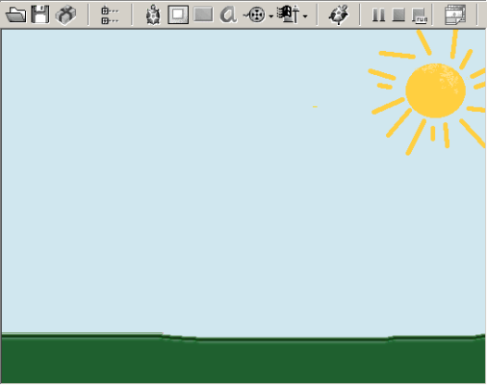
Változtasd meg a teknőc alakját a libam-ra.  Ne felejtsd el, hogy alibam.lgf-et kell keresned a Munkaim könyvtárban!  Állítsd be, hogy a libánk jobbra nézzen, és emeld fel a tollát! Hozz létre egy gombot, aminek a 'ha lenyom' eseménye legyen:  ismétlés 30 [előre 3 várj 100]  Nyomd meg a gombot!  Már kész is vagy!  Már tudod hogyan kell ezt megoldani. Itt láthatod az eredményt: | 